SLÅ AV KVALITETSBEREGNING I PARTURNERINGER

Gå til Turneringsmeny og velg «Innstillinger» (nederst på menyen), «… i nye turneringer», «Parturnering» og «Beregning» som på bildet under.
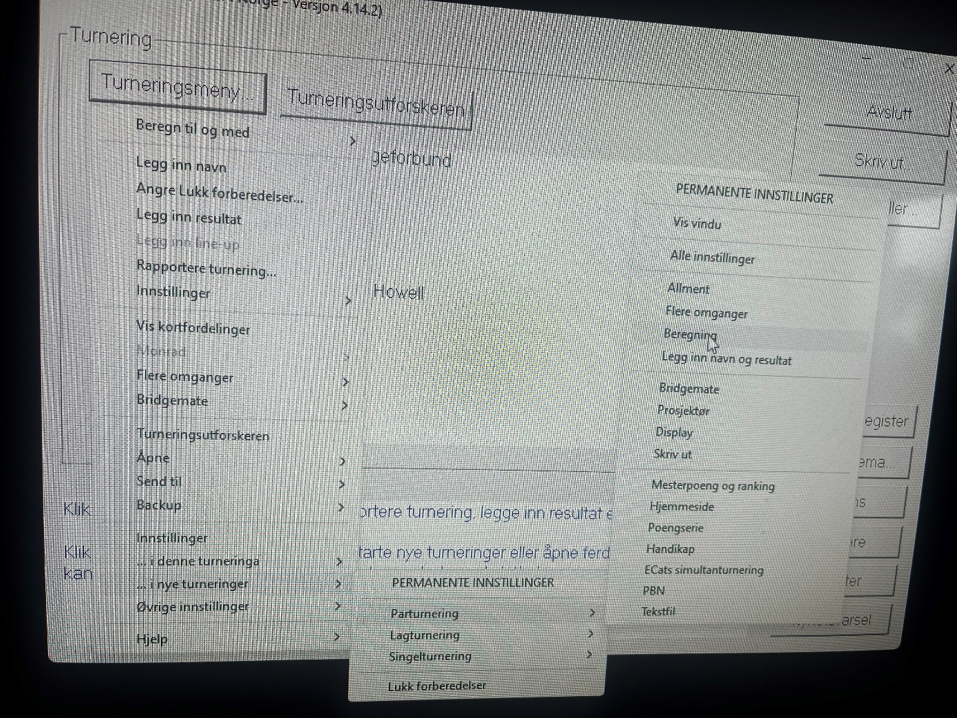
Velg så arkfanen «Kvalitetsberegning» i det nye vinduet og deretter på «--- Ingen kvalitetsberegning.
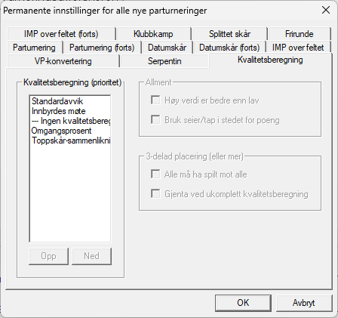

Klikk deretter på «Opp» inntil «--- Ingen kvalitetsberegning» står øverst på lista.
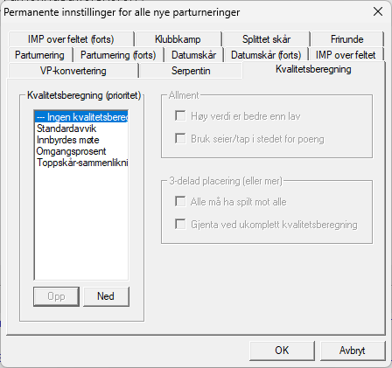

Man kan også tilsvarende slå av kvalitetsberegning for singelturneringer ved å velge «Singelturnering» i stedet for «Parturnering» i det første bildet.

